广西交通职业技术学院学生公寓家具制作
广西交通职业技术学院因学生公寓钢制家具翻新的需要，现面向社会询价，欢迎合格的投标人前来竞标。
一、项目名称：广西交通职业技术学院学生公寓钢制家具翻新服务
二、项目要求
序号 | 货物(服务、工程)名称 | 规格型号 | 制作要求 | 图样 | 数量 | 备注
1 | 翻新架床 | 每个床位包括床架：长200cm宽90cm高176cm；铁皮柜：高168cm宽60cm深45、置物架：高177cm宽52cm深45cm（具体数量以实际翻新的为准） | 维修翻新工艺包括整体拆装、打磨、除锈、喷漆、安装。喷漆表面处理：表面经酸洗、磷化、除锈等工序处理。喷漆颜色与现用铁皮柜颜色一致。喷漆采用环保型优质粉末，采用先进的静电喷涂工艺，表面光亮平整，无颗粒、气泡、渣点，颜色均匀，硬度高、能长久保持漆面效果。 | 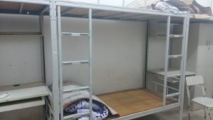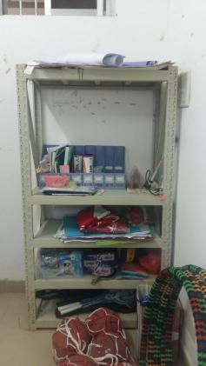 | 约700个位
2 | 翻新铁皮柜 | 铁皮柜：高168cm宽60cm深45 | 维修翻新工艺包括整体拆装、打磨、除锈、喷漆、安装。喷漆表面处理：表面经酸洗、磷化、除锈等工序处理。喷漆颜色与现用铁皮柜颜色一致。喷漆采用环保型优质粉末，采用先进的静电喷涂工艺，表面光亮平整，无颗粒、气泡、渣点，颜色均匀，硬度高、能长久保持漆面效果。 | 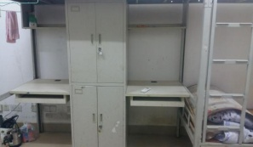 | 约200个
翻新前后对比：
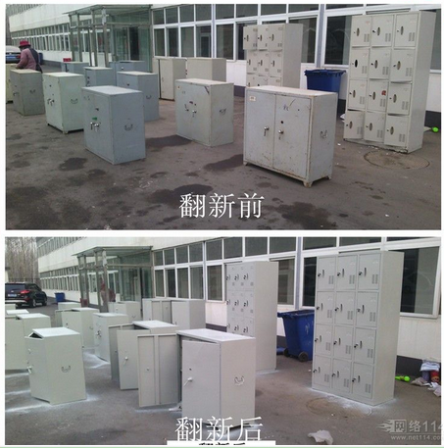
1、项目内容：学生公寓1-5栋钢制家具翻新服务。
2、制作及交货期限：中标人签订合同后，20个工作日内完成所有制作和安装工作，并交付使用。（具体日期以合同约定为准）。
3、投标方可到学院现场勘察。

4、中标人需严格按照学院要求进行制作。
三、投标单位要求
1、须在工商行政管理部门和税务部门登记注册。
2、营业执照中须有本招标项目的经营许可范围。
3、有依法缴纳税收和社会保障资金的良好记录。
4、近三年内经营正常，无违法违规行为，社会信誉较好。
四、报价要求
1、投标报价应包括开票税金、送货、安装、调试等费用。
2、投标方报价应考虑现场环境以及市场变化等暗含的各种因素，合同一但确定，不再另增任何费用。
五、投标文件递交
1、投标提交材料应包括：本单位营业执照副本、单位资质证书副本、授权委托书及介绍信原件、授权委托人身份证复印件、投标报价。以上材料需加盖单位公章。
2、投标需提交书面版本文件并密封加盖单位章印。
3、投标截止日期：请投标人将标书密封盖章后寄（送）于2017年7 月11日 16 时前交设备处，逾期不受理。
六、联系事项
1、招标人名称：广西交通职业技术学院
2、地址：南宁市兴宁区三塘镇四塘社区四塘街4号物流楼202室
后勤保卫处：楼毅：0771-5635347
设备处：张健荣：0771-5650355。

广西交通职业技术学院
2017年7月4日

